Tarea en casa
Lunes 07/08
1-Lee el cuento Los músicos de Bremen.
2-Cuenta con tus palabras la historia de Bremen.(agrega más renglones)
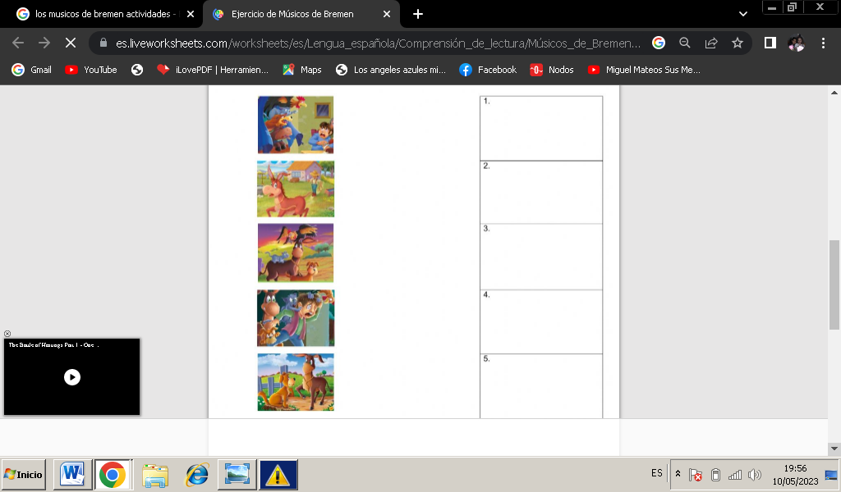………………………………………………………………………………………
..................................................................................................
…………………………………………………………………………………………
……………………………………………………………………………………………..
Miércoles 09/08
Resuelve:
123+234= 252+162= 398-235= 376-213=
Jueves 10/08
Dibuja los billetes y monedas para:
$367 = $ 334 =
$395 = $396=
$352 = $349 =

